姓名： 黄顺兴 | 专业：信息管理与信息系统 | 班级：20181171 | 学号： 2018117141
科目： Android应用开发 |  | 实验日期：2021.05.30
实验题目： 第三章 探究Activity
【实验目的】
1、了解Activity
2、学会Activity的基本用法（创建、使用、销毁）
3、体验Activity的生命周期
【实验环境及方式】
PC
Android Studio
GitHub
SourceTree

【实验内容及实验结果】
Activity的生命周期在Android开发中是一个很重要的角色，深入理解Activity的生命周期，才能更写出更加连贯流畅的程序，并能在如何管理应用资源方面如鱼得水，还能让自己的应用程序拥有更好的用户体验。以下是通过一个实例体验Activity的生命周期：

①NormalActivity.xml
简单地使用了一个TextView，用于显示一行文字。
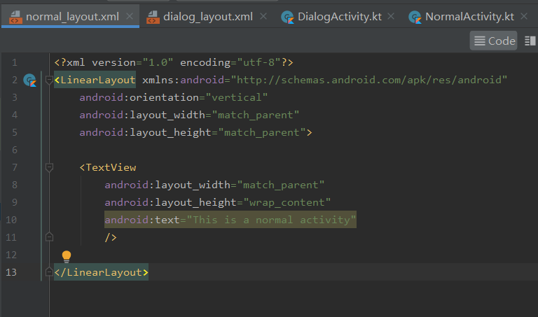
②DialogActivity.xml
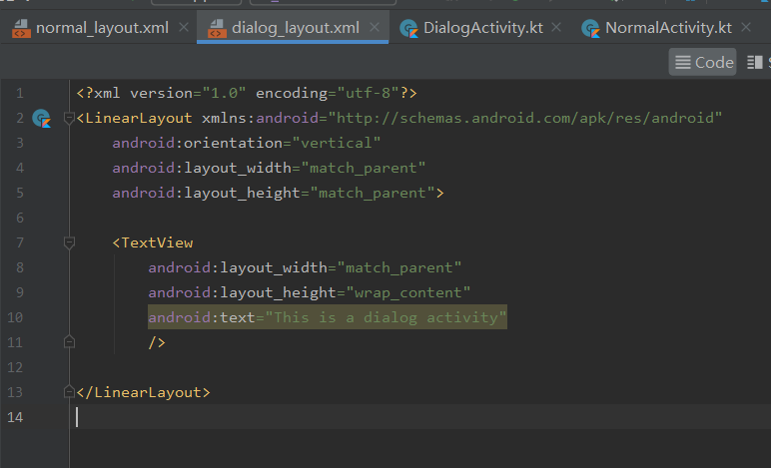

③修改AndroidManifest.xml文件
这里给DialogActivity使用Android：theme属性，用于指定当前Activity主题，这里选择@style/Theme.AppCompat.Dialog，即让DialogActivity使用对话框式的主题。
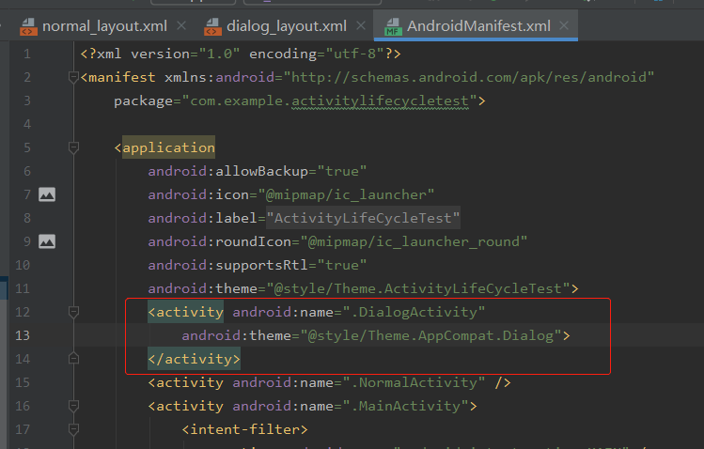

④修改activity_main.xml
重新定制主Activity的布局，在LinearLayout中加入两个按钮，一个用于启动NormalActivity，一个用于启动DialogActivity。
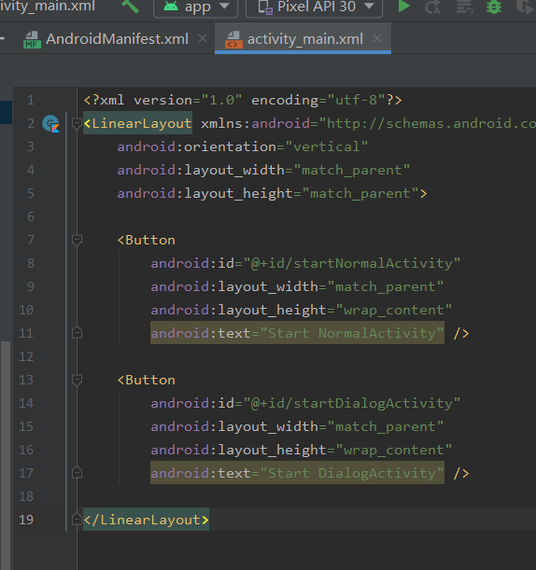

⑤最后修改MainActivity，代码连接如下
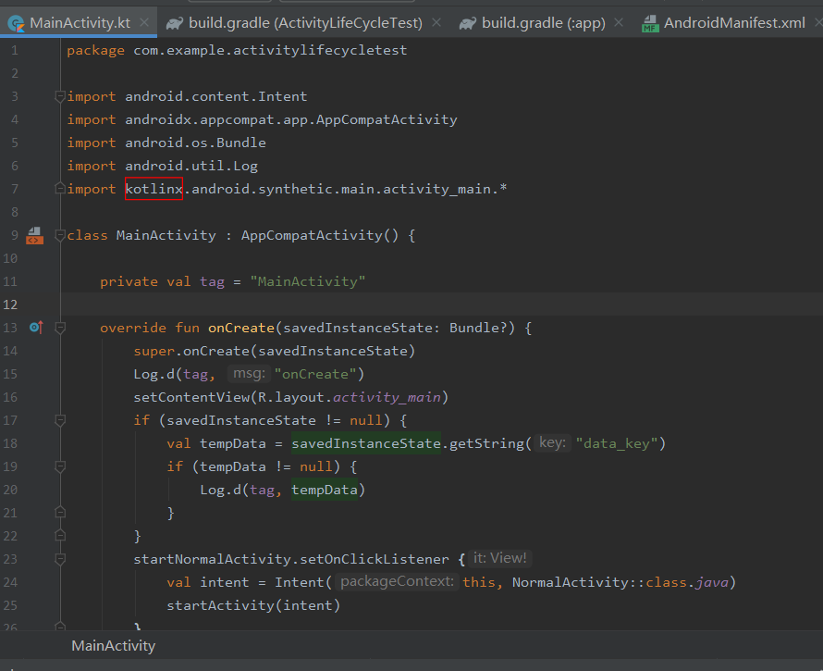
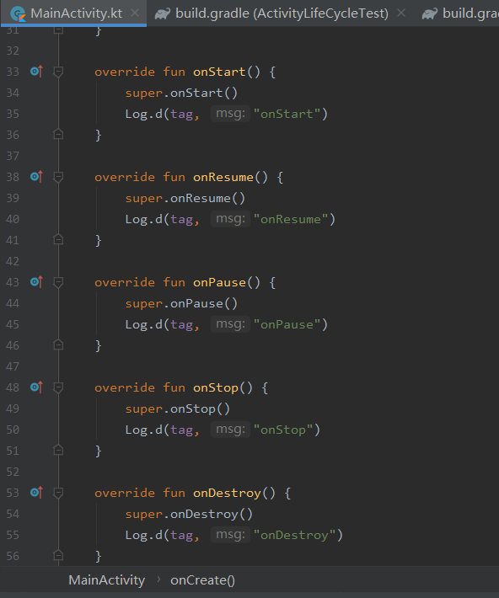
在 oncreate ()方法中,这里分别为两个按钮注册了点击事件,点击第一个按钮会启动 NormalActivity ,点击第二个按钮会启动 DialogActivity 。然后在 Activity 的7个回调方法中分别打印了一句话,这样就可以通过观察日志来更直观地理解 Activity 的生命周期。运行结果如下：
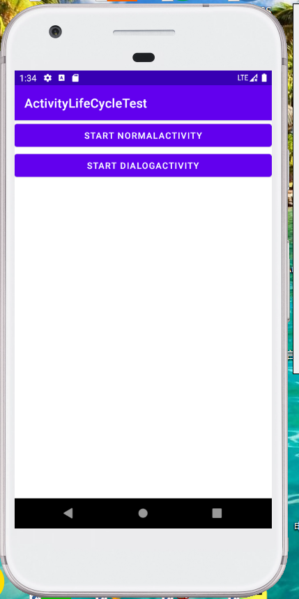
这时观察logcat日志，可以看到,当 Main Activiy 第一次被创建时会依次执行 onCreate(), onStart ()和 onResum 方法。然后点击第一个按钮,启动NormalActivity ,显示如下：
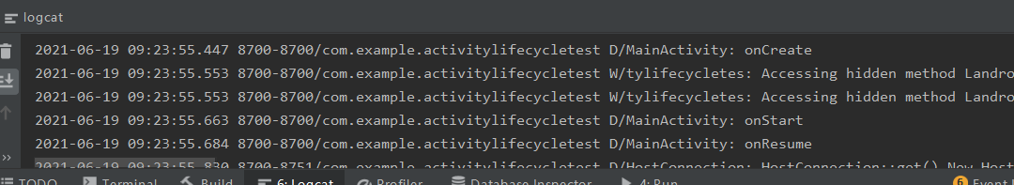
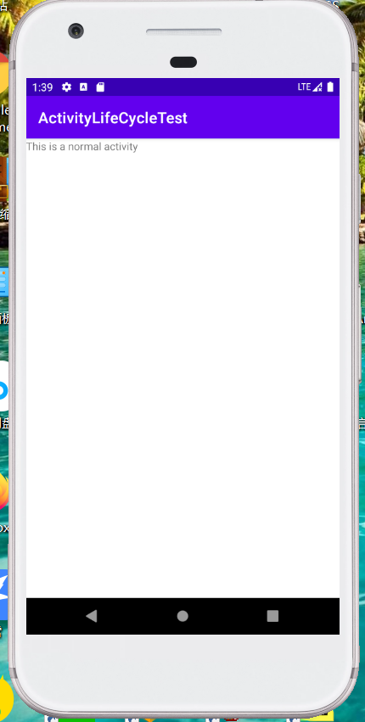
按下back键，返回MainActivity，查看打印信息如下：
由于之前MainActivity已经进入了停止状态，所以onRestart（）方法会得到执行，之后会依次执行onStar()和onResume()方法，此时，onCreate ()方法不会执行,因为 MainActivity 并没有重新创建。
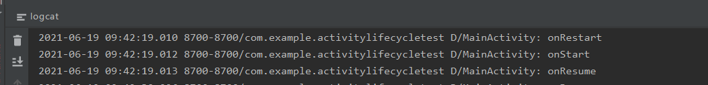

点击第二个按钮,启动 DialogActivity ，此时观察打印信息，只有onPause方法得到了执行, onStop ()方法并没有执行,这是因为 DialogActivity 并没有完全遮挡住 MainActivity ,此时 MainActivity 只是进人了哲停状态,并没有进入停止状态。
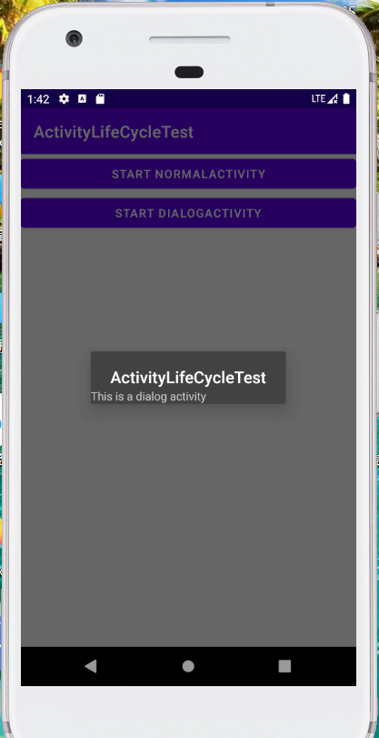
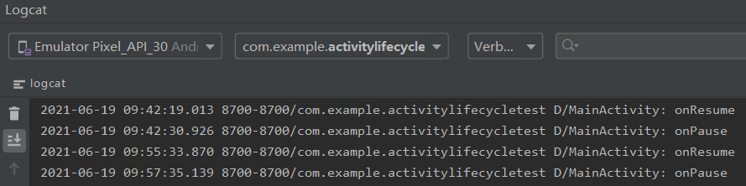

最后在MainActivity按下back退出程序，会依次执行onPause()、onStop()、onDestroy()，最终销毁MainActivity。
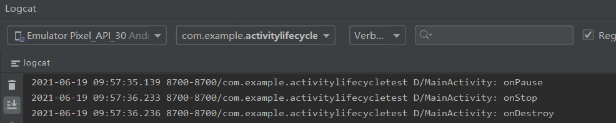

【实验中的收获、体会、建议】
1. 本次实验体验了一个完整的Activity的生命周期，用图片表示更直观清晰：
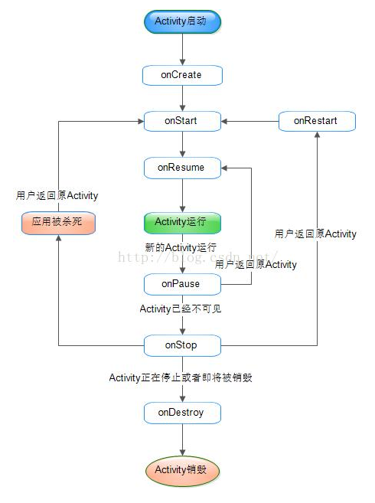
2. 生命周期七个方法的作用如下：
（1）onCreate()方法：在Activity创建时调用，通常做一些初始化设置。
（2）onStart()方法：在Activity即将可见时调用。
（3）onResume()方法：在Activity获取焦点开始与用户交互时调用。
（4）onPause()方法：在当前Activity被其他Activity覆盖或锁屏时调用。
（5）onStop()方法：在Activity对用户不可见时调用。
（6）onDestroy()方法：在Activity销毁时调用。
（7）onRestart()方法：在Activity从停止状态再次启动时调用

【教师评语和成绩】

成绩： 指导教师： 日期：

